Plan de Proyecto
“”
Fecha:[06/09/2025]

Tabla de contenido

Contenido
Datos del documento 3
Propósito del plan de proyecto 4
Alcance del proyecto 4
Metodología de Desarrollo 6
Definición de roles y responsabilidades 6
Estructura de Desglose de trabajo 6
Calendarización de las actividades 7
Resumen de riesgos 7
Definición de artefactos 7
Condiciones de aceptación para cierre del proyecto 8
Anexos 9
Anexo 1: Matriz R.A.C.I. 10
Anexos 2. Diagrama EDT 11
Anexo 3. Diccionario EDT 12
Anexo 4. Carta Gantt 13

Datos del documento

Histórico de Revisiones
Versión | Fecha | Descripción/cambio | autor
1.0 | 06/09/2025 | Redacción de Proyecto | Felipe Carrasco

Información del Proyecto
Organización | Duoc UC
Sección | 003D
Proyecto (Nombre) | Digitalización Taller Mecánico (ATP)
Fecha de Inicio | 01/09/2025
Fecha de Término | 18/11/2025
Patrocinador principal | PepsiCo
Docente | Fabian Alejandro Alvarez Montenegro

Integrantes
Rut | Nombre | Correo
21.168.753-3 | Felipe Carrasco Torres | feli.carrascot@duocuc.cl
21.169.024-0 | Carlos Bustamante Bravo | car.bustamante@duocuc.cl

Propósito del plan de proyecto
Propósito, objetivo, visión que se espera de la planificación de este proyecto.
1. Propósito
El propósito de este proyecto es eliminar las ineficiencias, riesgos y falta de control del actual proceso manual de gestión de vehículos en la planta de PepsiCo, reemplazandolo por una solución digital centralizada.

2. Objetivo
El objetivo es diseñar, desarrollar y desplegar una plataforma web 100% funcional. El sistema deberá incluir módulos para la gestión de múltiples roles de usuario, control de acceso, agendamiento, gestión de órdenes de trabajo (OT) y generación de reportes, reemplazando por completo el uso de Excel y WhatsApp para este proceso.
3. Visión
La visión es transformar el ingreso de vehículos a la planta en una operación moderna, ágil y transparente. Se busca lograr un control total del flujo de vehículos, con visibilidad en tiempo real y datos confiables que mejoren la seguridad y la eficiencia logística de PepsiCo a futuro.

Alcance del proyecto
Problema, solución propuesta y contexto del proyecto.
- Problema: El método actual para gestionar los vehículos se basa en herramientas manuales como Excel y WhatsApp. Esto genera serios inconvenientes, como la duplicidad de datos, la falta de una visión en tiempo real del estado de los vehículos, ineficiencias operativas y la incapacidad de generar reportes para analizar la operación.

- Solución Propuesta: Se desarrollará una plataforma web centralizada para automatizar todo el proceso. Esta solución permitirá un registro digital, ofrecerá visibilidad inmediata sobre el estado de cada vehículo en la planta y tendrá la capacidad de generar reportes. El objetivo es crear un sistema más eficiente, seguro y confiable.

- Contexto del Proyecto: Este es un proyecto de índole académica que simula una solución real para la Gerencia de Operaciones de PepsiCo Chile. Será ejecutado por el "Equipo APT" con una restricción clave: la cual implica el uso exclusivo de tecnologías de código abierto.

Funciones esperadas del software a desarrollar.
Funciones Esperadas del Software por Módulo

1. Módulo de Usuarios y Órdenes de Trabajo (Sprint 1)
Permitir el inicio de sesión para múltiples roles de usuario.
Implementar la capacidad de crear y visualizar Órdenes de Trabajo (OT) con su información básica.
2. Módulo de Flujo de Entrada (Sprint 2)
Desarrollar la interfaz para que el rol "Guardia" registre el ingreso de vehículos.
Implementar el sistema de agendamiento que genere una OT y notifique por correo.
3. Módulo de Ejecución del Trabajo (Sprint 3)
Crear la interfaz para que el rol "Mecánico" pueda visualizar OTs.
Permitir al Mecánico registrar los repuestos utilizados y adjuntar fotografías a la OT.
4. Módulo de Cierre y Visualización (Sprint 4)
Desarrollar la interfaz para que el rol "Guardia" registre la salida de vehículos.
Implementar la herramienta de reportes con opción para exportar los datos.

Rendimiento esperado del software a desarrollar.
Sea Rápido: Las acciones clave como registrar un vehículo, agendar una visita o consultar el estado deben ser casi instantáneas, con tiempos de carga y respuesta de pocos segundos.

Sea Confiable: Debe estar siempre disponible durante el horario de operación de la planta, sin errores ni caídas que interrumpan el trabajo.

Sea Eficiente: Debe permitir a los usuarios realizar sus tareas con un mínimo de clics y sin esperas, haciendo el proceso mucho más fluido que antes.

Soporte la Carga de Trabajo: Debe funcionar sin problemas con el volumen diario de vehículos y usuarios de la planta, manteniendo su velocidad a medida que la base de datos crezca.

Restricciones del proyecto.
Presupuesto Cero: Esta es la restricción más significativa. El proyecto no cuenta con ningún tipo de financiamiento, lo que obliga al equipo a utilizar exclusivamente tecnologías y herramientas de código abierto o gratuitas.

Cronograma Fijo: El proyecto tiene una fecha de entrega final inamovible: el 18 de noviembre. Todos los sprints y entregables están planificados para cumplir con este plazo estricto.

Alcance Definido (Exclusiones): El alcance está estrictamente limitado a lo acordado. Específicamente, no se incluirá:
Una aplicación móvil nativa.
Integración con otros sistemas de PepsiCo (como SAP).
Módulos financieros o de facturación.
Soporte para más de una planta.

No Provisión de Hardware: El proyecto no contempla la compra ni la configuración de ningún equipo físico (servidores, computadores, etc.). La solución deberá funcionar sobre la infraestructura existente o plataformas en la nube gratuitas.

Metodología de Desarrollo
Definir y justificar la metodología de desarrollo seleccionada.
La metodología del proyecto es un enfoque híbrido. Combina la rigurosidad de un modelo tradicional en Cascada (Waterfall) con la agilidad de Scrum.
Así es como funciona:

Al Inicio (Estilo Cascada): Se realiza toda la fase de planificación y diseño de forma secuencial y por adelantado. Aquí es donde se crean y aprueban todos los documentos formales, como la Carta Gantt, la Matriz de Riesgos, los requerimientos (ERS) y los diseños UI/UX, antes de escribir cualquier código.

Durante el Desarrollo (Estilo Scrum): Una vez que el plan está cerrado, la construcción del software se ejecuta en ciclos cortos llamados Sprints. Cada sprint se enfoca en desarrollar y entregar una parte funcional del producto (Módulo de Usuarios, Formulario, etc.).

¿Por qué este enfoque?
Se utiliza este modelo híbrido para obtener lo mejor de ambos mundos: la claridad y el control de una planificación detallada al inicio, junto con la flexibilidad y eficiencia de Scrum durante la fase de desarrollo.

Definición de roles y responsabilidades
Roles y responsabilidades de todos los participantes en el desarrollo de SW. Adjuntar Matriz R.A.C.I.
Rol | Responsabilidades
Project Manager/Desarrollador Backend | Gestión del Proyecto: Es el responsable final de la planificación, seguimiento y cumplimiento de los plazos.  Desarrollo Backend: Se encarga de toda la lógica del servidor, la creación de la base de datos, la arquitectura técnica y la implementación de la lógica de negocio.  Despliegue: Es el responsable de poner en producción la versión final de la plataforma.
Desarrollador Frontend / Quality Assurance (QA) | Desarrollo Frontend: Se encarga de toda la interfaz de usuario (UI) y la experiencia de usuario (UX), traduciendo los diseños y prototipos en una aplicación web interactiva.  Aseguramiento de Calidad (QA): Es responsable de la creación y ejecución del plan de pruebas, la identificación de errores (bugs) y de asegurar que cada módulo funcione según los requerimientos.  Diseño UI/UX: Crea los mockups y prototipos que definen cómo se verá y se sentirá la aplicación.

Resumen de riesgos
Listado de riesgos relacionados al desarrollo de S.W. Indicar riesgo, etapa o fase en que se presenta, la probabilidad de que ocurra, magnitud o impacto de este riesgo por etapa en el proceso.
Probabilidad: Alta, media, baja.
Impacto: Alto, Significativo, Moderado, Inferior y Baja.
Riesgo | Fase | Probabilidad | Impacto | Acción de mitigación
R01: Bajo Rendimiento | Desarrollo/Cierre | Media | Significativo | Realizar pruebas con una base de datos poblada con un volumen significativo de datos ficticios (+500 registros) antes del despliegue final.
R02: Problemas de Integración | Desarrollo | Alta | Significativo | Definir un "contrato" de comunicación claro entre el Frontend y el Backend antes de cada Sprint y realizar integraciones diarias para detectar problemas temprano.
R03: Fallos en la Lógica de Negocio | Desarrollo | Media | Alto | Realizar revisiones de código cruzadas (Peer Review) para las partes más complejas de la lógica (ej. agendamiento, cambio de estados).
R04: Problemas de Entorno | Desarrollo | Alta | Inferior | Utilizar un archivo de configuración de dependencias (ej. requirements.txt o package.json) y mantenerlo actualizado en el repositorio central para asegurar que ambos desarrolladores usen las mismas versiones.
R05: Diseño UI/UX poco Intuitivo | Diseño/Desarrollo | Media | Moderado | Realizar una validación informal del prototipo con una persona externa al equipo antes de comenzar el desarrollo para obtener feedback temprano.
R06: Vulnerabilidades de Seguridad | Desarrollo/Cierre | Media | Significativo | Realizar un escaneo automatizado con herramientas gratuitas (como OWASP ZAP) antes del despliegue y seguir buenas prácticas de programación seguras.
R07: Detección Tardía de Errores | Cierre | Media | Alto | Dedicar tiempo específico al final de cada Sprint para realizar pruebas de regresión en las funcionalidades desarrolladas en Sprints anteriores.
R08: Diseño de Base de Datos Inflexible | Diseño | Baja | Alto | Diseñar el modelo de datos pensando en posibles futuras ampliaciones. Realizar una revisión exhaustiva del Diagrama Entidad-Relación (DER) antes de empezar a codificar.
R09: Fallos en el Proceso de Despliegue | Cierre | Alta | Significativo | Realizar un despliegue de prueba en la plataforma de hosting gratuita una semana antes del despliegue final para detectar y solucionar problemas de configuración.
R10: Falta de Documentación Interna | Desarrollo | Alta | Moderado | Fomentar la práctica de escribir comentarios claros en el código para las funciones más complejas y mantener un documento simple y compartido con las decisiones de arquitectura.
R11: Inconsistencias en el Estilo | Desarrollo | Alta | Baja | Configurar una herramienta de formateo automático de código (linter/formatear) en el entorno de desarrollo para que se aplique un estilo consistente automáticamente al guardar.
R12: Mala Interpretación del Flujo | Planificación/Desarrollo | Alta | Alto | Validar los flujos de trabajo detallados.  Utilizar el ERS como única fuente de verdad.
R13: Incorrecta Implementación de Roles | Desarrollo | Media | Alto | Crear una matriz de permisos detallada en el ERS. Realizar casos de prueba específicos para verificar que un rol no puede acceder a funciones no autorizadas.
R14: Fallos en las Notificaciones | Desarrollo | Media | Moderado | Utilizar un servicio de envío de correos transaccionales conocido y fiable (incluso en su capa gratuita) y realizar pruebas exhaustivas del envío y recepción de correos.

Definición de artefactos
Listar y describir los artefactos o entregables que serán administrados y entregados durante el desarrollo del proyecto.
Artefacto | Descripción
Acta de Constitución del Proyecto | Es el documento formal que autoriza el inicio del proyecto. Define de manera general sus objetivos, alcance, stakeholders principales.
Estructura de Desglose del Trabajo (EDT) | Es un diagrama que descompone todo el trabajo del proyecto en partes más pequeñas y manejables. Sirve como base para toda la planificación.
Carta Gantt | Es el cronograma detallado del proyecto. Muestra todas las tareas, su duración, las fechas de inicio y fin, las dependencias entre ellas y quién es el responsable de cada una.
Matriz de Responsabilidades (RACI) | Es una tabla que clarifica el rol y la responsabilidad de cada participante en cada uno de los entregables del proyecto (quién es Responsable, Aprobador, Consultado e Informado).
Matriz de Riesgos | Es el documento que identifica todos los riesgos potenciales del proyecto, los analiza en términos de probabilidad e impacto, y define los planes de respuesta para mitigarlos.
Especificación de Requerimientos del Software (ERS) | Es el documento más importante del producto. Detalla qué debe hacer el software, describiendo todas las funcionalidades, características y restricciones de cada módulo (Usuarios, Formulario, Agenda, Reportes).
Diagrama de Entidad-Relación (DER) | Incluye los diagramas y documentos que explican cómo estará construido el software por dentro.
Mockups | Imágenes estáticas que muestran cómo se verán las pantallas.
Prototipos | Versiones interactivas (sin código real) que permiten simular la navegación y la experiencia del usuario.
Plan de Pruebas | Documento que describe la estrategia para asegurar la calidad del software. Define qué se va a probar, cómo se va a probar y cuáles son los casos de uso para validar que todo funcione correctamente.
Plataforma Web Funcional (Código Fuente) | Este es el producto principal. Es el software en sí, entregado de manera incremental al final de cada uno de los cuatro sprints, culminando en la aplicación completa.
Despliegue Final | No es un documento, sino el entregable final en sí: la plataforma web instalada, configurada y funcionando en un servidor, lista para ser utilizada.

Condiciones de aceptación para cierre del proyecto
Condiciones que se deben cumplir para dar término al proyecto y margen de tolerancia de aceptación de defectos.
Condiciones que se deben cumplir:

Cumplimiento Total del Alcance (Producto): La plataforma web debe estar 100% desarrollada y desplegada, incluyendo la funcionalidad completa de todos los módulos especificados:
- Gestión de Usuarios y Roles.
- Módulo de Agendamiento y Notificaciones.
- Módulo de Control de Acceso (Ingreso y Salida).
- Módulo de Órdenes de Trabajo (con registro de repuestos y fotos).
- Módulo de Reportes con exportación.

Entrega de Toda la Documentación del Proyecto: Se debe haber entregado y recibido la totalidad de los artefactos y documentos de gestión y de producto, especialmente la Documentación Final (manuales de usuario y técnico).

Despliegue Exitoso: La plataforma web debe estar instalada, configurada y funcionando correctamente en su entorno de producción final, accesible para los usuarios.

Y el margen de tolerancia

- Defectos Críticos (Bloqueadores):
Descripción: Errores que impiden por completo el uso de una funcionalidad principal (ej. no se puede iniciar sesión, no se puede registrar un vehículo, la aplicación se cae).

Tolerancia: El sistema no será aceptado si existe un solo defecto de este tipo.

- Defectos Altos (Graves):
Descripción: Errores que no bloquean el uso pero que producen resultados incorrectos o comprometen la integridad de los datos (ej. un reporte muestra cifras erróneas, se permite agendar dos vehículos en el mismo horario, se pierde información al guardar).

Tolerancia: Estos defectos atentan directamente contra el propósito del proyecto de tener datos confiables, por lo que no se aceptará el producto si existen.

- Defectos Medios (Menores):
Descripción: Errores que afectan a funcionalidades no críticas o que presentan un comportamiento molesto pero que tienen una solución alternativa (ej. un filtro de búsqueda no funciona correctamente, un botón de la interfaz es poco intuitivo).

Tolerancia: Se aceptará la entrega con un número pequeño y acordado de defectos de este tipo (por ejemplo, un máximo de 3 a 5), siempre y cuando estos sean registrados en un listado para ser corregidos en una futura actualización post-proyecto.

- Defectos Bajos (Cosméticos):
Descripción: Problemas triviales que no afectan la funcionalidad, como errores de tipeo en etiquetas, elementos visuales desalineados por pocos píxeles o colores incorrectos.

Tolerancia: Flexible. El sistema será aceptado con este tipo de defectos, los cuales serán documentados para ser corregidos cuando haya oportunidad, sin que impidan el cierre del proyecto.

Anexos

Anexo 1: Matriz R.A.C.I.

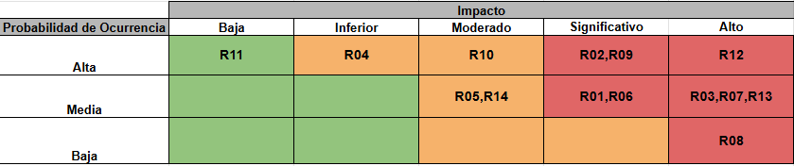

R = Responsable: Quien ejecuta la tarea.

A = Aprobador: Quien es el dueño y responsable final de la tarea (solo uno por fila).

C = Consultado: A quien se le pide opinión antes de decidir o actuar.

I = Informado: A quien se le notifica el resultado o el progreso.

Anexo 2. Diagrama EDT

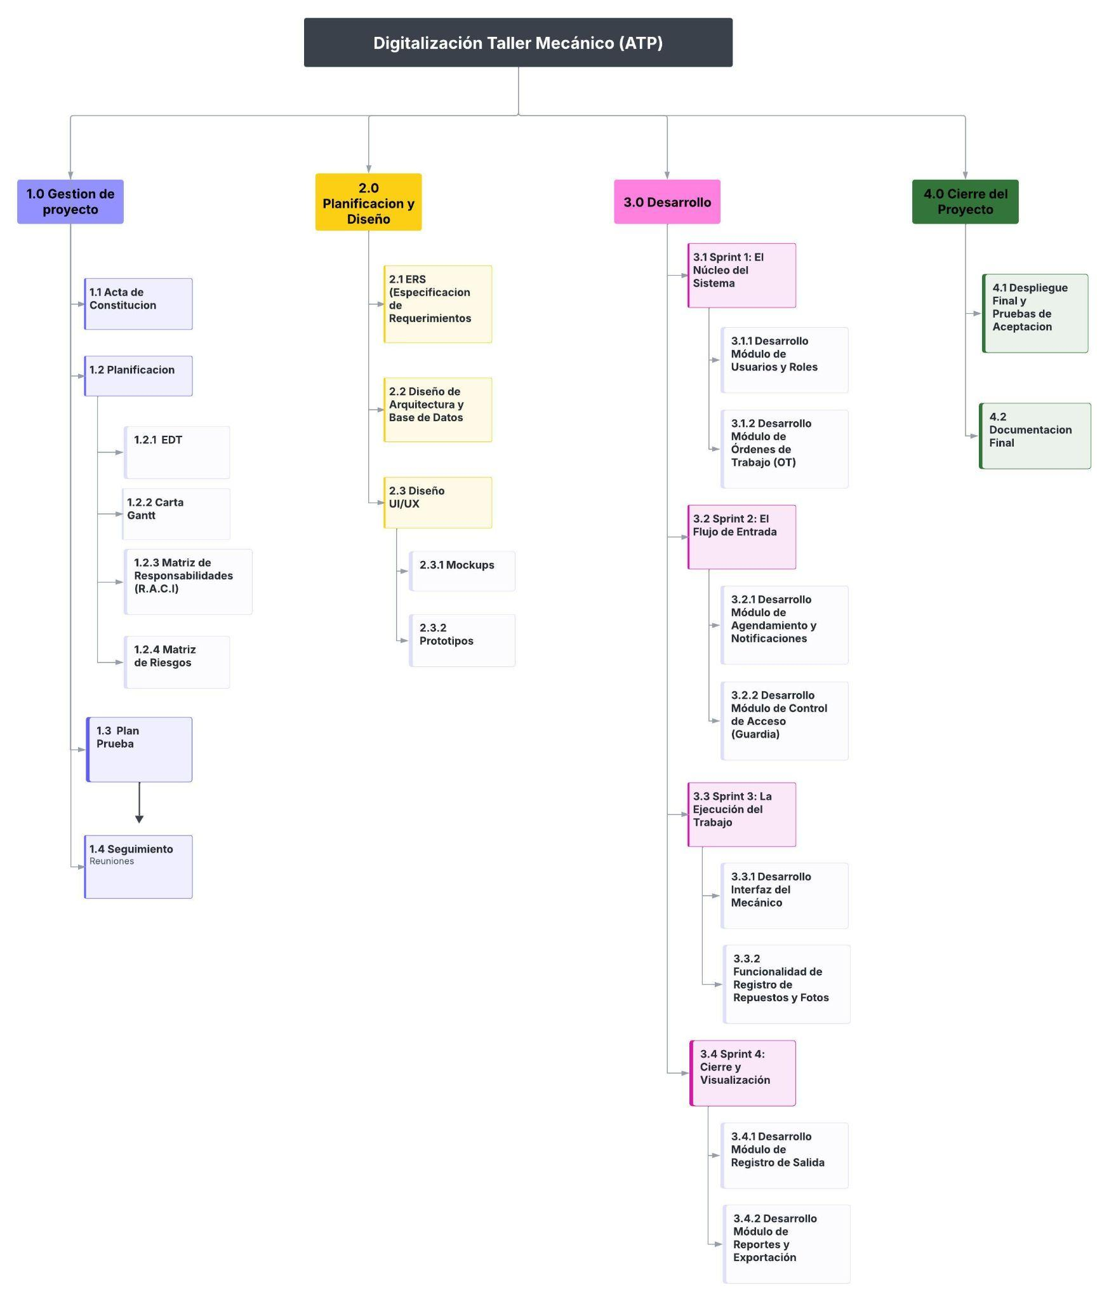

Anexo 3. Diccionario EDT
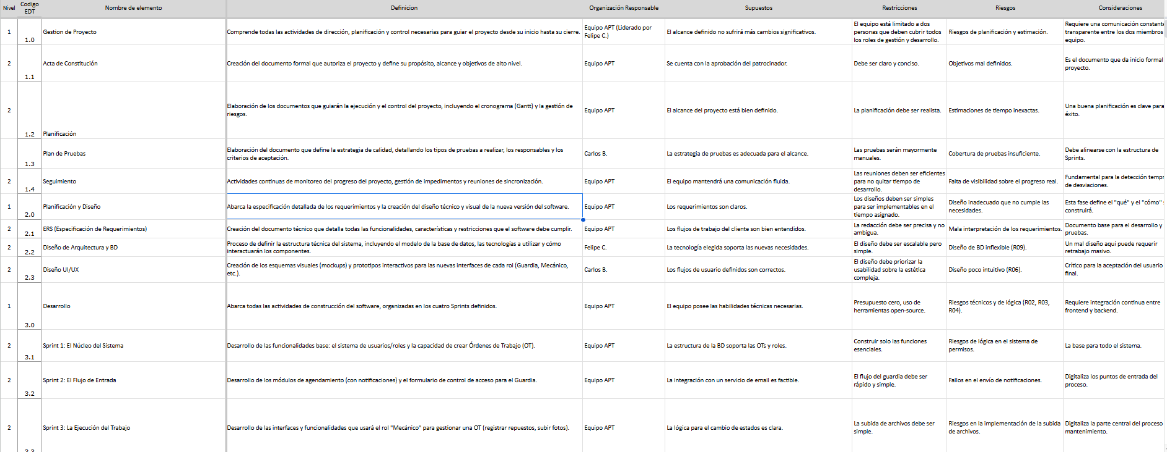

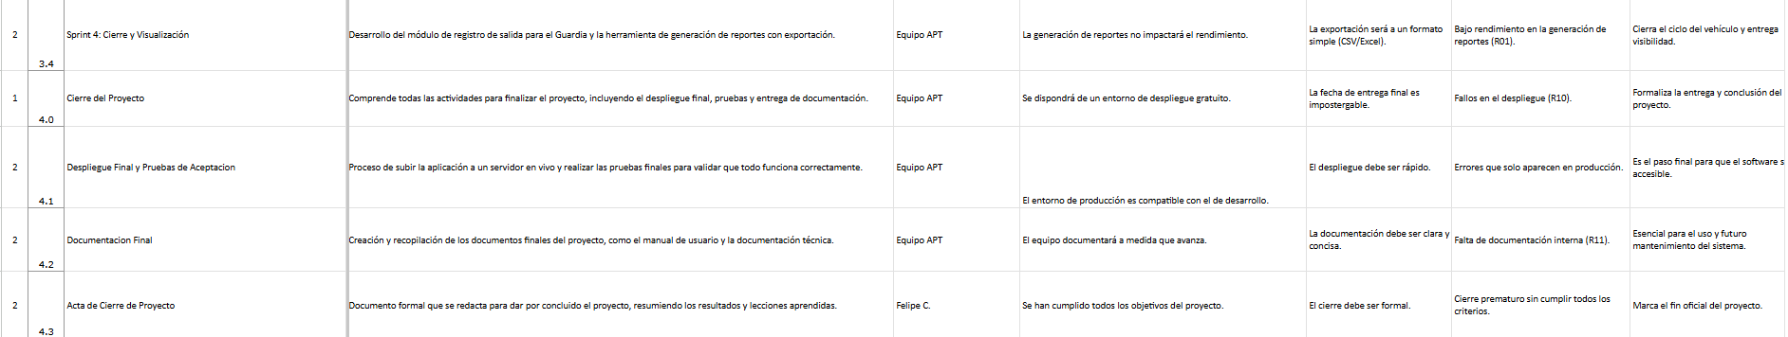

Anexo 4. Carta Gantt

